**新学期工会委员会会议顺利召开**

为充分做好新学期校工会工作，充分发挥好工会“锦上添花、雪中送炭”的作用，为教职工做好服务保障。2022年，9月20日，学校召开工会委员会会议，工会全体委员参会。会议围绕本学期工会重点工作展开，并就如何进一步做好工会的服务工作，委员们进行集中商议。

工会副主席金燕艳汇报了职工生日卡发放、女职工生育慰问、职工生病住院等事宜，并就工作实际中出现的新情况进行说明。工会委员们就工会工作遇到的新情况建言献策，共同表示要切实考虑到每位教职工，面对新情况做好调整与完善工作，更好的服务全校教职工。

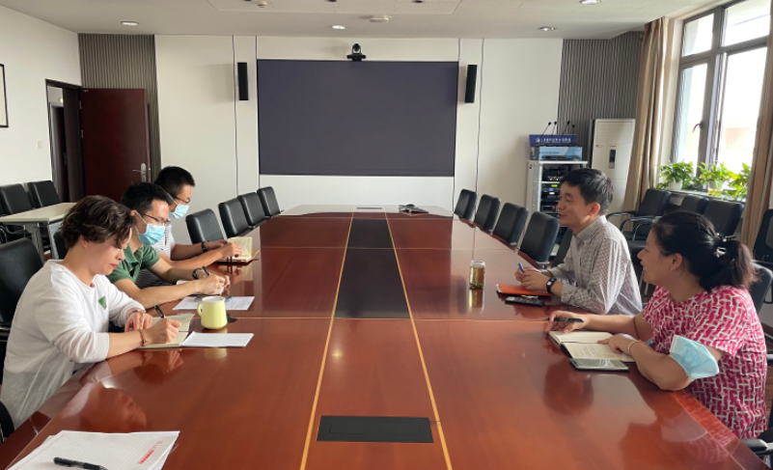工会主席屠建军讲话，总结汇报了校工会2022年上半年的各项工作，对2022年下半年工作提出要求。屠建军表示在上半年疫情居家办公期间，校工会克服困难、尽心履职担责，做好各项慰问工作的同时，并积极开展丰富多彩的活动，让教职工感受到疫情期间“娘家人”的温暖，工会工作得到了学校教职工的充分肯定。针对本学期工作的开展，屠老师提出具体要求：一是工委委员们要根据各自负责的工会工作做好规划，重点做好教职工体检、慰问、教职工活动等；二是要求工会委员及各小组长要保持工作的主动性、积极性，全面关心、关注学校教职工的需求，多倾听了解教职工的想法，更好得为教职工发声；三是加强教职工素质工程建设，以相关活动及竞赛为媒介，引领教职工各展风采。